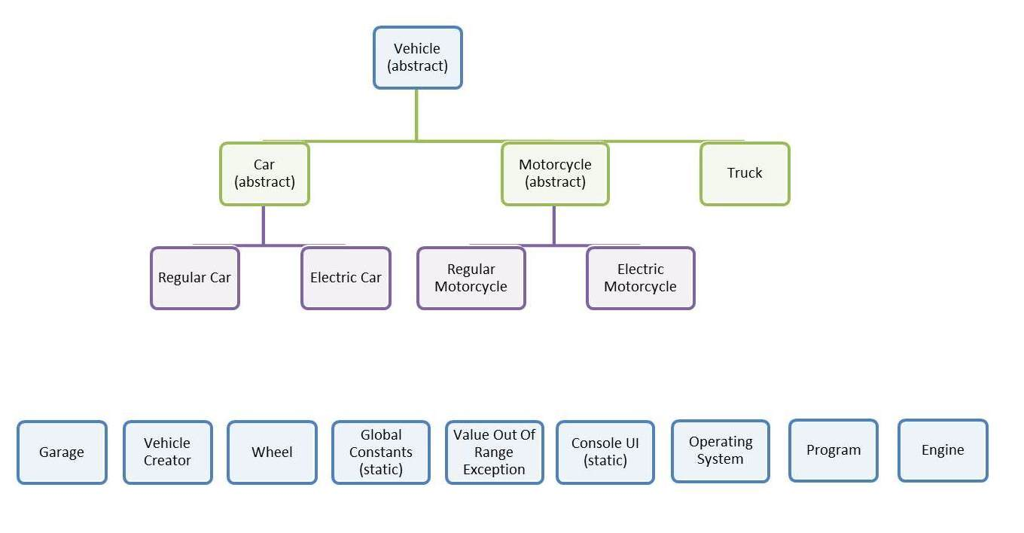**Project diagram:**

**מחלקות:**

Vehicle - מחלקה אבסטרקטית שמאפיינת כלי רכב.

Car - מחלקה אבסטרקטית עבור כלי רכב מסוג מכונית, יורשת מ Vehicle ומוסיפה נתונים כמו צבע ומספר דלתות.

ElectricCar - מחלקה עבור מכונית שמונעת על ידי סוללה, יורשת מ Car.

RegularCar - מחלקה עבור מכונית שמונעת על ידי דלק, יורשת מ Car.

Motorcycle - מחלקה אבסטרקטית עבור כלי רכב מסוג אופנוע, יורשת מ Vehicle ומוסיפה נתונים כמו סוג הרישיון ונפח מנוע.

ElectricMotorcycle - מחלקה עבור אופנוע שמונע על ידי סוללה, יורשת מ Motorcycle.

RegularMotorcycle - מחלקה עבור אופנוע שמונע על ידי דלק, יורשת מ Motorcycle.

Truck - מחלקה עבור משאית שמונעת על ידי דלק בלבד, יורשת מ Vehicle.

Engine - מחלקה עבור מנוע של כלי רכב מסויים המחזיק את סוג המנוע, סוג האנרגיה שהמנוע פועל עליה, כמות האנרגיה המקסימאלית והנוכחית עבור המנוע.

Garage - מחלקה עבור מוסך עם הפונקציונאליות של הוספת רכב חדש, שינוי פרטים על רכב ספציפי, הוספת אנרגיה לרכב ספציפי והצגת כל הנתונים על רכב ספציפי ועל כל הרכבים שנמצאים כרגע במוסך.

VehicleCreator - מחלקה שאחראית על ייצוג הכלי רכב בחלק הלוגי של הפרוייקט.

Wheel - מחלקה עבור גלגל של כלי רכב מסויים שמחזיק נתונים עבור כל גלגל בנפרד.

ValueOutOfRangeException - מחלקה שיורשת מ Exception, תיזרק במקרה של קלט לא חוקי מבחינת טווח ערכים רצוי.

GlobalConstants - מחלקה שמחזיקה נתונים קבועים עבור כלי רכב כמו כמות דלק מקסימאלית במיכל וכמות אוויר מקסימאלית בגלגלים וכו'.

ConsoleUI - מחלקה עבור אינטרקציה עם המשתמש להפעלת פונקציונאליות המוסך.

OperatingSystem - מחלקה עבור מערכת ההפעלה שמנהלת את המוסך ואת כל הפונקציונאליות שלו.

Program - מחלקה שמתחילה את הפרוייקט מהפונקציה Main.

**Enums:**

e_Color:

Options for car’s colors (Red, Yellow, Black, Silver).

e_NumberOfDoors:

Options for car’s number of doors (Two/ Three/ Four/ Five).

e_TypeOfEngine:

Options for engine type (Electric/ Fuel).

e_EnergyType:

Options for energy types that vehicles are activated by (Solar, Octan 95, Octan 96, Octan 98, Battery).

e_VehicleState:

Options for the vehicle’s current status is garage (In Repair/ Repaired/ Paid).

e_LicenseType:

Options for motorcycle license type (A1, A2, AA, B1).